PAUTA: EL CICLO DE LAS ROCAS
Colorea las flechas de los procesos del ciclo de las rocas según el siguiente código:

Erosión Verde
Calor y presión Amarillo
Fusión Rojo
Solidificación Azul
Compactación y sedimentación Morado
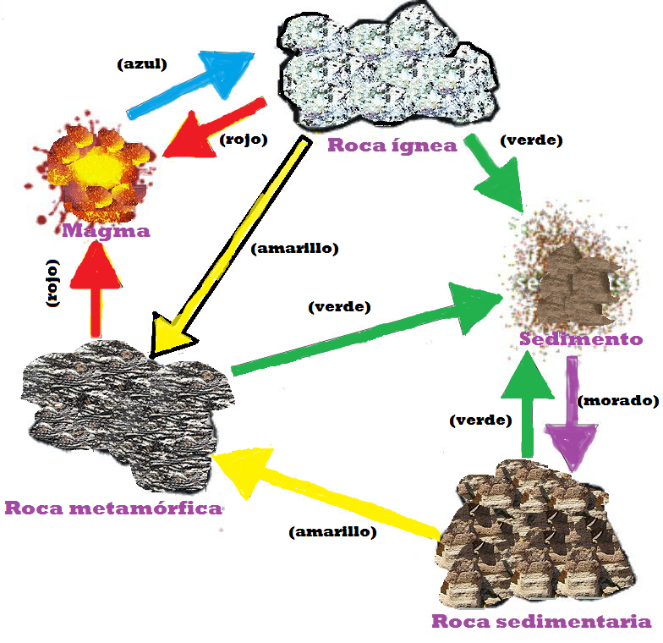

¡Ahora apliquemos lo aprendido!

- En cuanto a su formación, ¿en qué se diferencia la roca ígnea de las rocas metamórficas y sedimentarias?
La roca ígnea tiene la particularidad de ser el único tipo de roca que se forma exclusivamente a partir del magma. Cuando esto se produce al interior de la tierra, el proceso es una lenta solidificación del magma que produce una roca rica en cristales de grandes tamaños. Este tipo de roca se llama ígnea intrusiva En otras ocasiones, el magma sale con fuerza a través de los volcanes y el enfriamiento es rápido. El tipo de roca que se forma, aunque también es roca ígnea pero su contenido y textura es diferente. Es una roca con cristales más pequeños y con poros producidos por la rápida evaporación de gases. Este tipo de roca se denomina ígnea extrusiva.

- ¿Cómo se relaciona el sedimento con la formación de roca sedimentaria?
La roca sedimentaria se forma gracias a la compactación del sedimento.

- Explique cómo se forma el sedimento.
El sedimento se forma por la erosión de las rocas ígneas, metamórficas y/o sedimentarias.

- Explique cómo se forma el magma.
Las rocas se someten a un proceso de fusión producto de altas temperatura y presión.

- ¿En qué proceso de formación de rocas se requiere un cambio de estado líquido a sólido? ¿Cómo se llama este cambio físico?
En el proceso de formación de las rocas ígneas. El magma líquido debe solidificarse. Este cambio físico se llama solidificación, a veces se le denomina congelamiento.

- ¿Qué tipos de roca (s) se forman con la fusión? ¿cómo se llaman?
Un solo tipo de roca se forma con la fusión, el magma, que es una roca no sólida.

Elaborado por Carmen Salazar

